**巴中棠湖外语实验学校中学部值周总结**

（第4周）

今天是第四周的星期四，全校师生在充满桂香的校园里快乐、充实的生活、工作，以最美的姿态结束了今天的生活。现将今日的值周工作做如下总结：

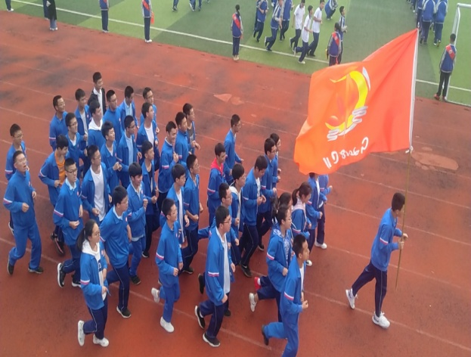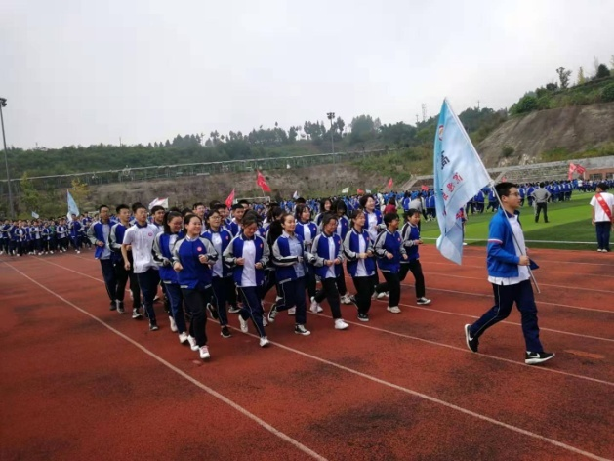两操情况：同学们出操迅速，整齐有序，在同学们嘹亮的口号声中彰显出棠外学子蓬勃的朝气。

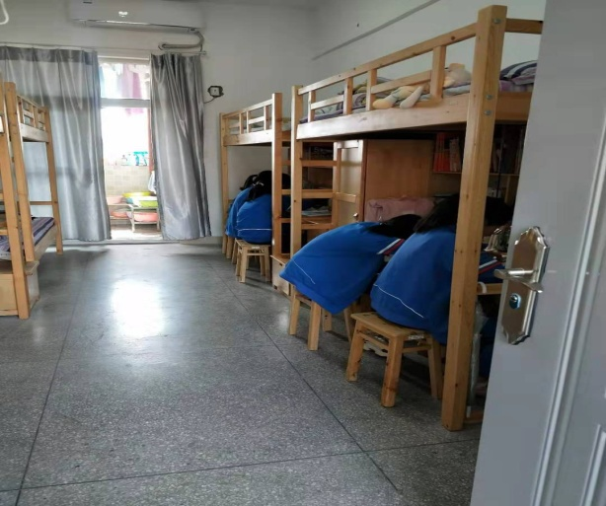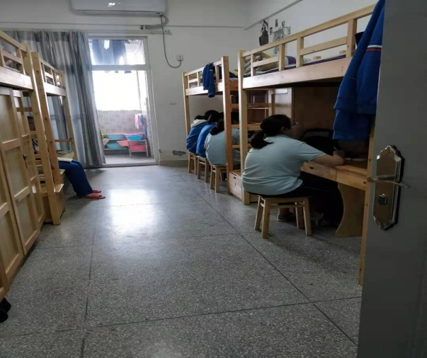 两睡情况：同学们归寝迅速，能很快进入午读、晚读状态，就寝铃声响后及时上床休息，值得点赞。

三餐情况：同学们有序排队就餐，绝大多数同学能做到餐后收拾餐座上的垃圾。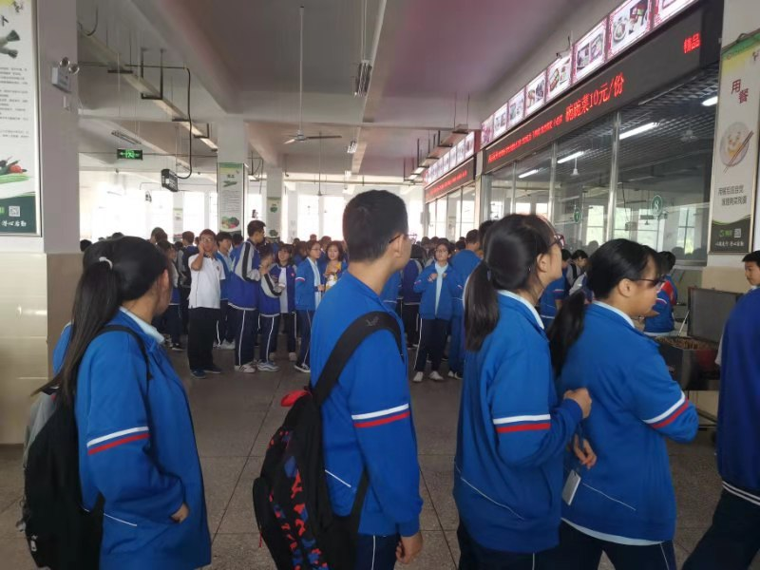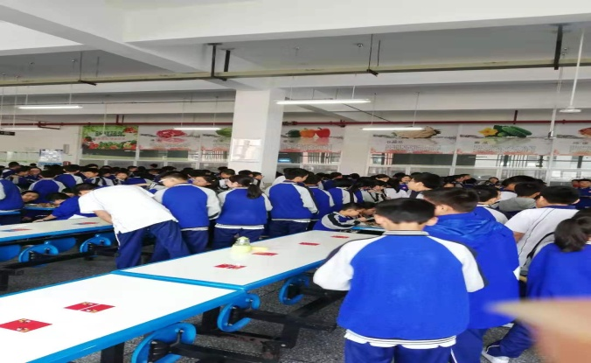

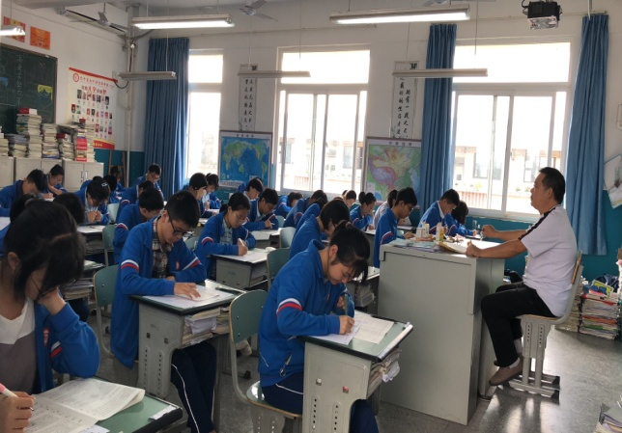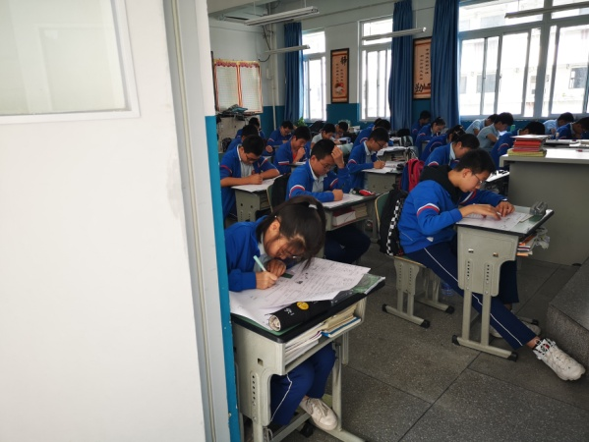 其他工作：1.今日初三学子进行了九月月考，高三学子继续进行天府名校大联考，学子们冷静沉着应考，相信在来年的六月，他们定能收获成功的果实。

2.王校长组织召开班主任会议，传达区教育局安全会议精神并对我校安全工作做详细部署。特别强调临近国庆学生舆情管理、楼层值周、国庆节安全问题及周末托管工作。

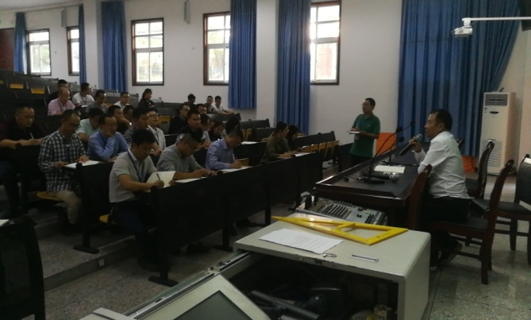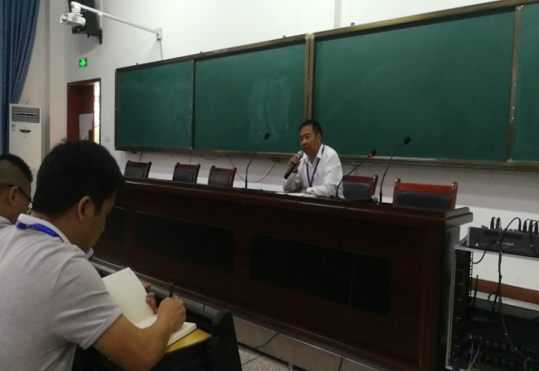

今日不足：部分学生中午、晚上不到食堂就餐，大量学生拥挤在小卖部买酸奶代替午餐、晚餐，对身体造成伤害；少数同学就餐后未及时处理餐桌上的垃圾。